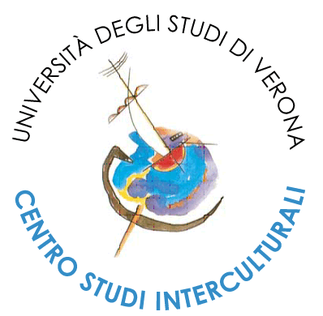

Convegno Internazionale –International conference
Educazione e Counselling Interculturale nel mondo globale
Intercultural Counselling and Education in the Global World
Verona, 15-18 aprile 2013

Sabato13 Aprile 2013, Domenica 14 Aprile 2013 Convegno IACP 80 €

DOMENICA 14 aprile 2013 - Granguardia, Piazza Brà
Workshop pre-conference dalle 15:00 alle 18:00

Kirksey K., Transformative Movement, Mindfulness and Meditation: A Geteway to 20 €

Wellness and Resiliency (English)

albertini G., Portera A., Lamberti S., Cooperative Learning per lo sviluppo 20 €

dell’intelligenza emotiva e sociale: fondamenti neuro scientifici (Italian)

Sharan Y. , Damini M., Expanding cooperative learning through group investigation 20 €

(English-Italian)

Wilbur G.,An Equity Culture Framework for Inquiry, Agency and Community (English) 20 €

Horvath A. O., L’alleanza di lavoro - Therapeutic relationship (English-Italian) 50 €

Eventi collaterali

LUNEDÌ 15 aprile 2013 dalle 20:00 alle 22:00
Conferenza: Conversazioni sull’educazione, con Z. Bauman e R. Mazzeo 15 €

MARTEDÌ 16 aprile 2013 dalle 20:30 10 €

Concerto di musica Rock: Bubola Massimo (autore di musiche e canzoni di e con F. De Andrè)

MERCOLEDÌ 17 aprile 2013 dalle 20:30 30 €

Cena Sociale

Cognome: _________________________________Nome ________________________________
Luogo e data di nascita ________________________________________________________________
C.F.: _________________________________P. IVA_______________________________________

Indirizzo Via: _____________________________________________________________n. ________ CAP ________________________ Città __________________________ Provincia _____________

Tel: ________________________________________Fax __________________________________

E-mail: ____________________________________________________________________________

La somma, comprensiva di IVA, può essere versata:
- mediante bonifico INTESTATO A QUIEDIT snc IBAN IT 47 N 02008 11704 000012853538 (causale: Eventi Convegno Internazionale Verona 2013) BIC UNCRITM1M04
- PAY PAL (invieremo richiesta con i dati per effettuare il pagamento)
A norma della Legge del 31 dicembre 1996 n. 675 e del D. Lgs 30 giugno 2003 n. 196, autorizzo il trattamento dei miei dati personali, dati che non saranno ceduti a terzi e saranno utilizzati esclusivamente per finalità funzionali all’organizzazione del convegno e alla comunicazione di informazioni inerenti ai temi trattati.

Data: _________________________ Firma: ___________________________________________

